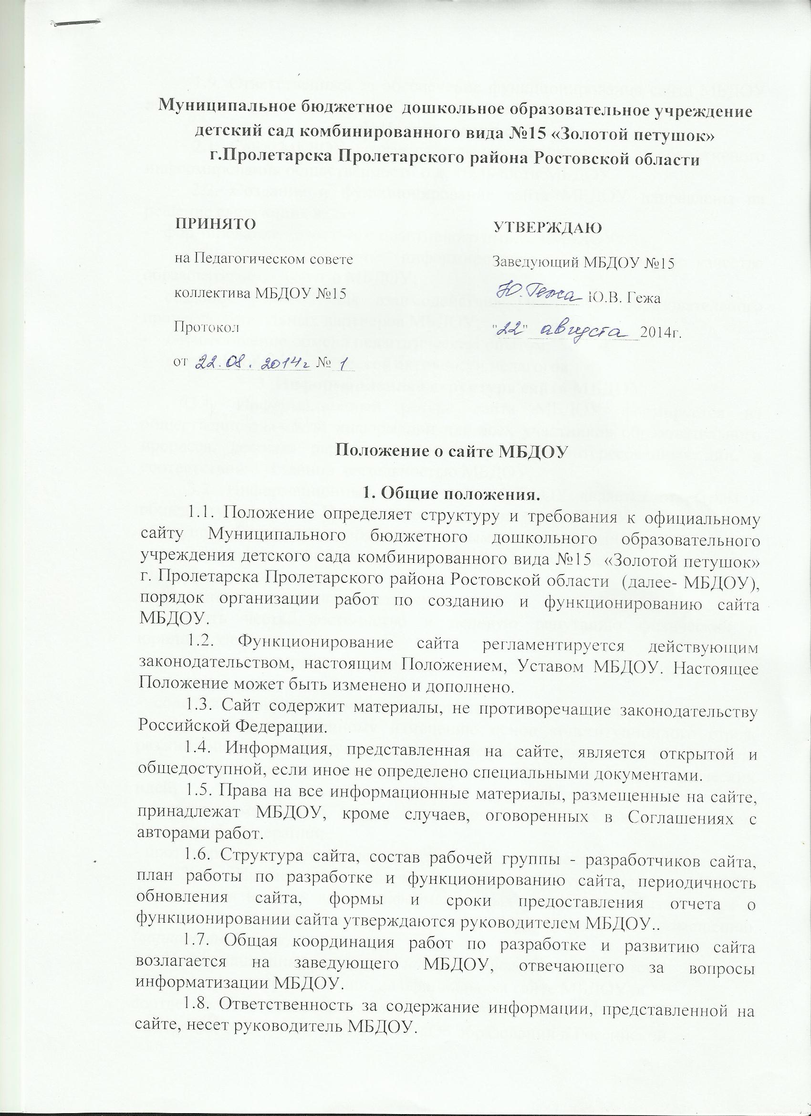

.

1.9. Ответственный за обеспечение функционирования сайта МБДОУ возлагается на работника МБДОУ приказом заведующего.

**2. Цели и задачи сайта**

2.1. Сайт МБДОУ создается с целью оперативного и объективного информирования общественности о деятельности МБДОУ.

2.2. Создание и функционирование сайта МБДОУ направлены на решение следующих задач:

- формирование целостного позитивного имиджа МБДОУ;

- совершенствование информированности граждан о качестве образовательных услуг в МБДОУ;

- создание условий для взаимодействия участников образовательного процесса, социальных партнеров МБДОУ;

- осуществление обмена педагогическим опытом;

- стимулирование творческой активности педагогов.

**3. Информационная структура сайта МБДОУ.**

3.1. Информационный ресурс сайта МБДОУ формируется из общественно-значимой информации для всех участников образовательного процесса, деловых партнеров и всех прочих заинтересованных лиц, в соответствии с уставной деятельностью МБДОУ.

3.2. Информационный ресурс сайта МБДОУ является открытым и общедоступным. Информация сайта МБДОУ излагается общеупотребительными словами, понятными широкой аудитории.

3.3. Информация, размещаемая на сайте МБДОУ, не должна:

- нарушать авторское право;

- содержать ненормативную лексику;

- унижать честь, достоинство и деловую репутацию физических и юридических лиц;

- содержать государственную, коммерческую или иную, специально охраняемую тайну;

- содержать информационные материалы, которые содержат призывы к насилию и насильственному изменению основ конституционного строя, разжигающие социальную, расовую, межнациональную и религиозную рознь, пропаганду наркомании, экстремистских религиозных и политических идей;

- содержать материалы, запрещенные к опубликованию законодательством Российской Федерации;

- противоречить профессиональной этике в педагогической деятельности.

3.4. Примерная информационная структура сайта МБДОУ формируется из двух видов информационных материалов: обязательных к размещению на сайте *(инвариантный блок)* и рекомендуемых к размещению *(вариативный блок)*.

3.5. Информационные материалы *инвариантного* блока являются обязательными к размещению на официальном сайте МБДОУ в соответствии с пунктом 2 статьи 29 Федерального закона Российской Федерации от 29.12.2012 № 273-ФЗ «Об образовании в Российской Федерации» и должны содержать специальный раздел «Сведения об образовательной организации» (далее - специальный раздел) с последующими подразделами:

3.5.1. Подраздел «Основные сведения».

Главная страница подраздела должна содержать информацию о дате создания образовательной организации, об учредителе, учредителях образовательной организации, о месте нахождения образовательной организации и ее филиалов (при наличии), режиме, графике работы, контактных телефонах и об адресах электронной почты.

3.5.2. Подраздел «Структура и органы управления образовательной организацией».

Главная страница подраздела должна содержать информацию о структуре и об органах управления образовательной организации, в том числе о наименовании структурных подразделений (органов управления), руководителях структурных подразделений, местах нахождения структурных подразделений, адресах официальных сайтов в информационно-телекоммуникационной сети «Интернет» структурных подразделений (при наличии), адресах электронной почты структурных подразделений (при наличии), сведения о наличии положений о структурных подразделениях (об органах управления) с приложением копий указанных положений (при их наличии).

3.5.3. Подраздел «Документы».

а) в виде копий:

-устав образовательной организации;

-лицензия на осуществление образовательной деятельности (с приложениями);

-свидетельство о государственной аккредитации (с приложениями);

-план финансово-хозяйственной деятельности образовательной организации, утвержденный в установленном законодательством Российской Федерации порядке, или бюджетные сметы образовательной организации;

-локальные нормативные акты, предусмотренные частью 2 статьи 30 Федерального закона «Об образовании в Российской Федерации»*, правила внутреннего распорядка обучающихся, правила внутреннего трудового распорядка и коллективного договора;

б) отчет о результатах самообследования;

в) документ о порядке оказания платных образовательных услуг, в том числе образец договора об оказании платных образовательных услуг, документ об утверждении стоимости обучения по каждой образовательной программе;

г) предписания органов, осуществляющих государственный контроль (надзор) в сфере образования, отчеты об исполнении таких предписаний.

3.5.4. Подраздел «Образование».

Подраздел должен содержать информацию о реализуемых уровнях образования, о формах обучения, нормативных сроках обучения, сроке действия государственной аккредитации образовательной программы (при наличии государственной аккредитации), об описании образовательной программы с приложением ее копии, об учебном плане с приложением его копии, об аннотации к рабочим программам дисциплин (по каждой дисциплине в составе образовательной программы) с приложением их копий (при наличии), о календарном учебном графике с приложением его копии, о методических и об иных документах, разработанных образовательной организацией для обеспечения образовательного процесса, о реализуемых образовательных программах с указанием учебных предметов, курсов, дисциплин (модулей), практики, предусмотренных соответствующей образовательной программой, о численности обучающихся по реализуемым образовательным программам за счет бюджетных ассигнований федерального бюджета, бюджетов субъектов Российской Федерации, местных бюджетов и по договорам об образовании за счет средств физических и (или) юридических лиц, о языках, на которых осуществляется образование (обучение).

дополнительно, для каждой образовательной программы указывают:

а) уровень образования;

б) код и наименование профессии, специальности, направления подготовки;

в) информацию:

- о направлениях и результатах научной (научно-исследовательской) деятельности и научно-исследовательской базе для ее осуществления (для образовательных организаций высшего образования и организаций дополнительного профессионального образования);

- о результатах приема по каждой профессии, специальности среднего профессионального образования (при наличии вступительных испытаний), каждому направлению подготовки или специальности высшего образования с различными условиями приема (на места, финансируемые за счет бюджетных ассигнований федерального бюджета, бюджетов субъектов Российской Федерации, местных бюджетов, по договорам об образовании за счет средств физических и (или) юридических лиц) с указанием средней суммы набранных баллов по всем вступительным испытаниям, а также о результатах перевода, восстановления и отчисления.

3.5.5. Подраздел «Образовательные стандарты».

Подраздел должен содержать информацию о федеральных государственных образовательных стандартах и об образовательных стандартах. Информация должна быть представлена с приложением их копий (при наличии). Допускается вместо копий федеральных государственных образовательных стандартов и образовательных стандартов размещать в подразделе гиперссылки на соответствующие документы на сайте Министерства образования и науки Российской Федерации.

3.5.6 Подраздел «Руководство. Педагогический (научно-педагогический) состав».:

а) о руководителе образовательной организации, его заместителях, руководителях филиалов образовательной организации (при их наличии), в том числе фамилию, имя, отчество (при наличии) руководителя, его заместителей, должность руководителя, его заместителей, контактные телефоны, адреса электронной почты.

б) о персональном составе педагогических работников с указанием уровня образования, квалификации и опыта работы, в том числе фамилию, имя, отчество (при наличии) работника, занимаемую должность (должности), преподаваемые дисциплины, ученую степень (при наличии), ученое звание (при наличии), наименование направления подготовки и (или) специальности, данные о повышении квалификации и (или) профессиональной переподготовке (при наличии), общий стаж работы, стаж работы по специальности.

3.5.7. Подраздел «Материально-техническое обеспечение и оснащенность образовательного процесса».

Главная страница подраздела должна содержать информацию о материально-техническом обеспечении образовательной деятельности, в том числе сведения о наличии оборудованных учебных кабинетов, объектов для проведения практических занятий, библиотек, объектов спорта, средств обучения и воспитания, об условиях питания и охраны здоровья обучающихся, о доступе к информационным системам и информационно-телекоммуникационным сетям, об электронных образовательных ресурсах, к которым обеспечивается доступ обучающихся.

3.5.8. Подраздел «Стипендии и иные виды материальной поддержки».

Главная страница подраздела должна содержать информацию о наличии и условиях предоставления стипендий, о наличии общежития, интерната, количестве жилых помещений в общежитии, интернате для иногородних обучающихся, формировании платы за проживание в общежитии и иных видов материальной поддержки обучающихся, о трудоустройстве выпускников.

3.5.9. Подраздел «Платные образовательные услуги».

Подраздел должен содержать информацию о порядке оказания платных образовательных услуг.

3.5.10. Подраздел «Финансово-хозяйственная деятельность».

Главная страница подраздела должна содержать информацию об объеме образовательной деятельности, финансовое обеспечение которой осуществляется за счет бюджетных ассигнований федерального бюджета, бюджетов субъектов Российской Федерации, местных бюджетов, по договорам об образовании за счет средств физических и (или) юридических лиц, о поступлении финансовых и материальных средств и об их расходовании по итогам финансового года.

3.5.11 Подраздел «Вакантные места для приема (перевода)».

Главная страница подраздела должна содержать информацию о количестве вакантных мест для приема (перевода) по каждой образовательной программе, профессии, специальности, направлению подготовки (на места, финансируемые за счет бюджетных ассигнований федерального бюджета, бюджетов субъектов Российской Федерации, местных бюджетов, по договорам об образовании за счет средств физических и (или) юридических лиц).

3.6. Информационное наполнение сайта осуществляется в порядке, определяемом приказом заведующего МБДОУ.

3.7. Районный отдел образования Администрации Пролетарского района Ростовской области могут вносить рекомендации по содержанию, характеристикам дизайна и сервисных услуг сайта МБДОУ

**4. Порядок размещения и обновления информации на сайте.**

4.1. МБДОУ обеспечивает координацию работ по информационному наполнению и обновлению сайта.

4.2. МБДОУ самостоятельно или по договору с третьей стороной обеспечивает:

- постоянную поддержку сайта МБДОУ в работоспособном состоянии;

- взаимодействие с внешними информационно-телекоммуникационными сетями, сетью Интернет;

- проведение организационно-технических мероприятий по защите информации на сайте ДОУ от несанкционированного доступа;

- инсталляцию программного обеспечения, необходимого для функционирования сайта МБДОУ в случае аварийной ситуации;

- ведение архива программного обеспечения, необходимого для восстановления и инсталляции сайта МБДОУ;

- резервное копирование данных и настроек сайта МБДОУ;

- проведение регламентных работ на сервере;

- разграничение доступа персонала и пользователей к ресурсам сайта и правам на изменение информации;

- размещение материалов на сайте МБДОУ;

- соблюдение авторских прав при использовании программного обеспечения, применяемого при создании и функционировании сайта.

4.3. Содержание сайта МБДОУ формируется на основе информации, предоставляемой участниками образовательного процесса МБДОУ.

4.4. Подготовка и размещение информационных материалов инвариантного блока сайта МБДОУ регламентируется должностными обязанностями сотрудников МБДОУ

4.5. Список лиц, обеспечивающих создание и эксплуатацию официального сайта МБДОУ, перечень и объем обязательной предоставляемой информации и возникающих в связи с этим зон ответственности утверждается приказом руководителем МБДОУ

4.6. Обновление информации, удаление устаревшей информации производится не менее 2 раз в месяц. При изменении Устава МБДОУ, локальных нормативных актов и распорядительных документов, образовательных программ обновление соответствующих разделов сайта МБДОУ производится не позднее 7 дней после утверждения указанных документов.

**5. Ответственность за обеспечение функционирования сайта МБДОУ**

5.1. Ответственность за обеспечение функционирования сайта МБДОУ возлагается на работника МБДОУ приказом заведующего.

5.2. Обязанности работника, ответственного за функционирование сайта МБДОУ, включают организацию всех видов работ, обеспечивающих работоспособность сайта МБДОУ.

5.3. Ответственному за обеспечение функционирования сайта МБДОУ вменяются следующие обязанности:

- обеспечение взаимодействия сайта МБДОУ с внешними информационно-телекоммуникационными сетями, с сетью Интернет;

- разграничение прав доступа к ресурсам сайта МБДОУ и прав на изменение информации;

- сбор, обработка и размещение на сайте МБДОУ информации в соответствии с требованиями настоящего Положения.

5.4. Дисциплинарная и иная предусмотренная действующим законодательством Российской Федерации ответственность за качество, своевременность и достоверность информационных материалов возлагается на ответственного за обеспечение функционирования сайта

5.5. Сотрудник, ответственный за функционирование сайта МБДОУ несет ответственность:

- за отсутствие на сайте МБДОУ информации, предусмотренной п. 2. 5 настоящего Положения;

- за нарушение сроков обновления информации в соответствии с пунктом 3. 7 настоящего Положения;

- за размещение на сайте МБДОУ информации, противоречащей пунктам 2. 3 настоящего Положения;

- за размещение на сайте МБДОУ информации, не соответствующей действительности.

**6. Порядок утверждения и внесения изменений в Положение**

6.1. Настоящее Положение утверждается приказом руководителя МБДОУ

6.2. Изменения и дополнения в настоящее положение вносятся приказом руководителя МБДОУ.